**LEZIONE 11/12/2024**

**EXCEL – FUNZIONI AVANZATE**

*Salvatore Ricci – Teaching Assistant (matedì, mercoledì e venerdì sera)*

*Luca Alessi – Prof titolare per Excel*

**MOLTIPLICARE LE COLONNE PRESENTI**  
 **DIVISIONE TESTO IN COLONNE**SEPARAZIONE IN COLONNE DEL CONTENUTO DI UNA CELLA  
  
Home 🡪 Dati 🡪 testo in colonne

  
  
- **DIVISIONE DELIMITATA**:  
Scegliere come delimitare lo spazio oppure le virgole (es. a ogni spazio corrisponde una colonna)

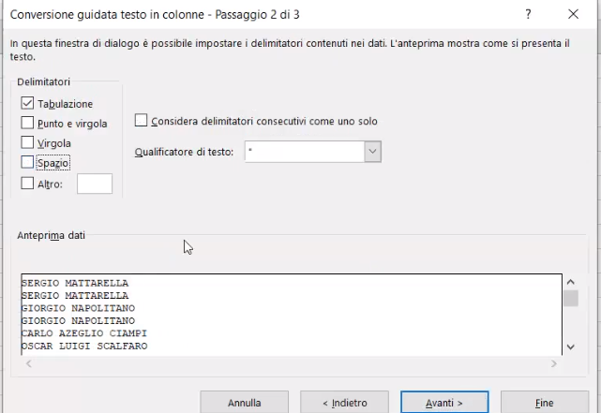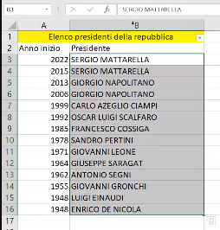   
  
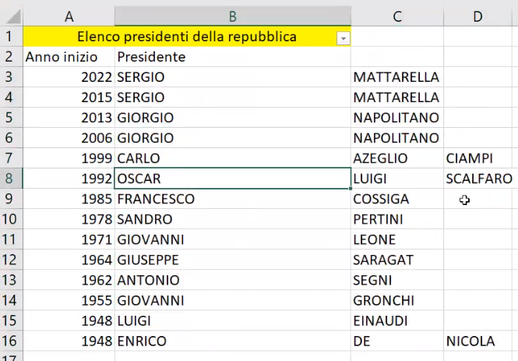  
es. divisione in Nome e Cognome parzialmente di successo 🡪 i secondi nomi sono stati erroneamente considerati cognomi

**- DIVISIONE PER LARGHEZZA FISSA**Posso scegliere come dividere le colonne in base al metro che scelgo  
  
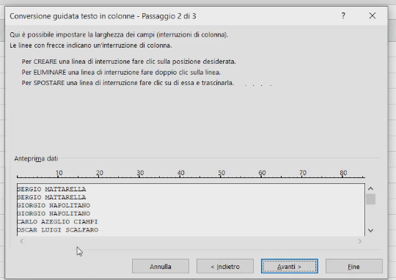  
  
  
**FUNZIONE RIMOZIONE DEI DUPLICATI**  
Home 🡪 Dati 🡪  
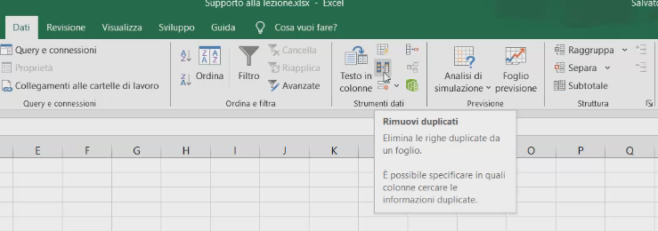  
  
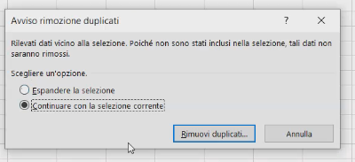  
continua sulla colonna selezionata

**LE 4 FUNZIONI LOGICHE  
E, O XOR e NON**  
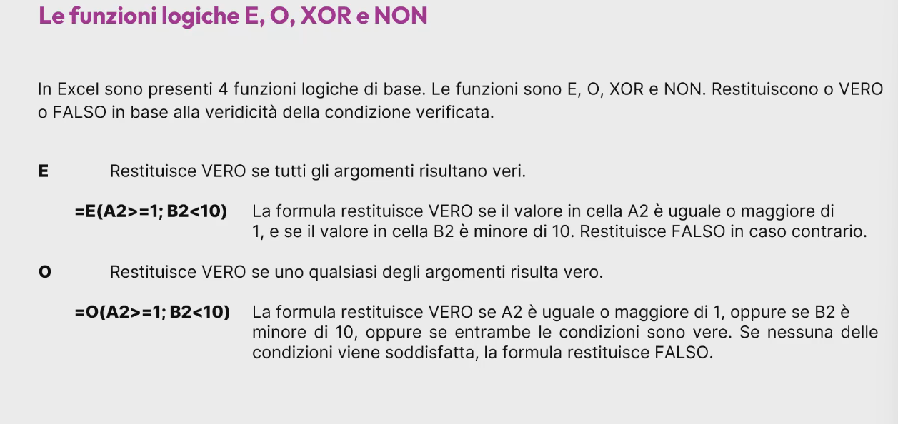  
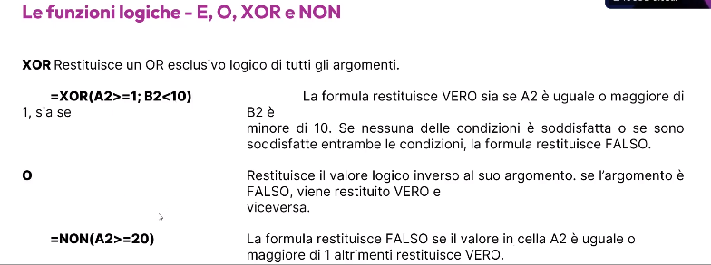

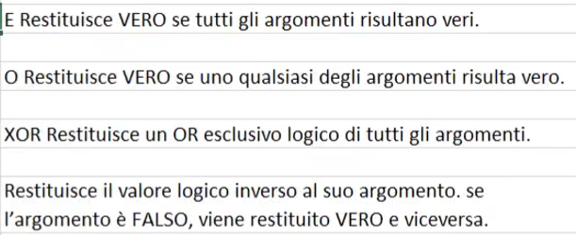

**LE 4 FUNZIONI LOGICHE:**  
Inserisco valori di ingresso per ottenere un determinato risultato (vero o falso)  
  
In base alle CONDIZIONI e ai DATI che inserisco, ciascuna funzione risulterà VERA o FALSA in base alle sue proprietà  
   
Formulo 4 funzioni logiche, in base alla formula che uso 🡪 tutte, una o alcune condizioni devono essere soddisfatte perché risulti VERO

* Congiunzione: si traduce con la **E**  
  SOLO se ENTRAMBE le condizioni sono rispettate   
  Metto a paragone due o più celle e pongo due condizioni  
    
  es. vogliamo che una cella sia almeno 1 e l’altra cella sia minore di 10  
    
  =E(A3>=1;B3<10)  
    
  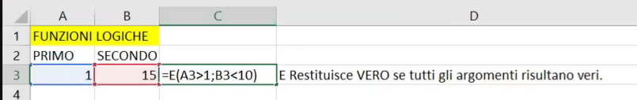  
    
  poiché B3 è MAGGIORE di 10 🡪 risulta falsa   
  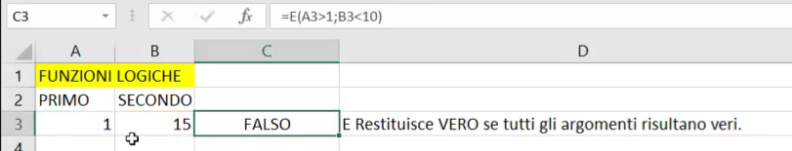  
    
  se cambio dati   
  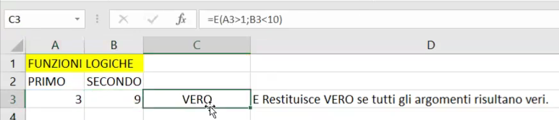

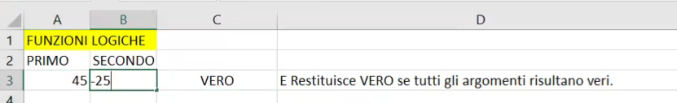

* - Disgiunzione: **O**   
  Restituisce VERO 🡪se vera ALMENO UNA delle due condizioni  
   basta solo una delle due condizioni vere perché sia vero  
    
  c

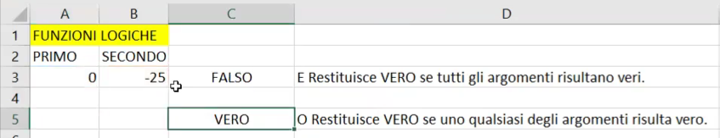  
Anche se A3 non rispetta la condizione di essere = o maggiore di 1  
B3 rispetta condizione die essere minore di 10  
ALMENO UNA DELLE DUE CONDIZIONI SODDISFATTA QUINDI VERO   
(per O ma falso per E)

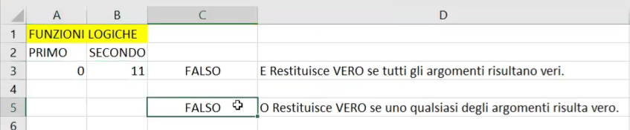  
entrambe non soddisfatte quindi FALSO

* **XOR**:   
  se le due condizioni VERE 🡪 FALSO  
  se entrambe FALSE 🡪 FALSO   
  Restituisce VERO 🡪 SOLAMENTE se UNA VERA e UNA FALSA  
    
  =XOR(A3>=1;B3<10)  
    
  Una vera e una falsa 🡪 VERO  
  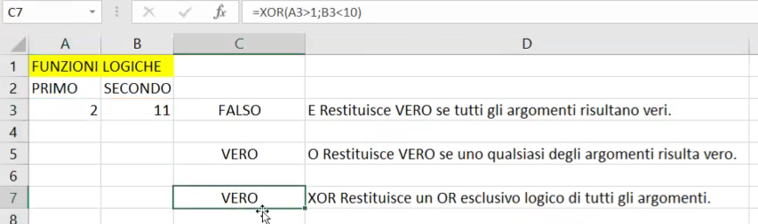  
  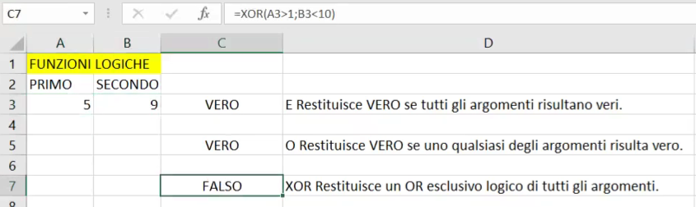  
  Due vere 🡪 FALSO
* **NON**:  
  Da sempre l’opposto di ciò che chiedo  
  ogni volta che verrà soddisfatta la condizione che gli pongo uscirà FALSO e viceversa  
    
  Restituisce VERO 🡪 se le condizioni poste NON vengono SODDISFATTE

=XOR(A3>=1;B3<10)  
  
  
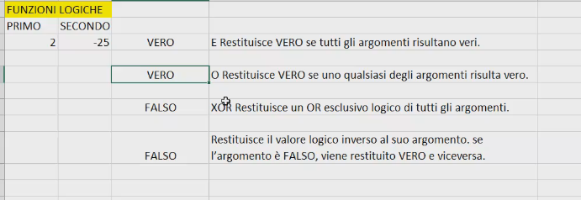  
  
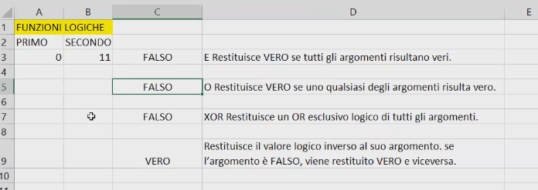

**FUNZIONE LOGICA SE:**  
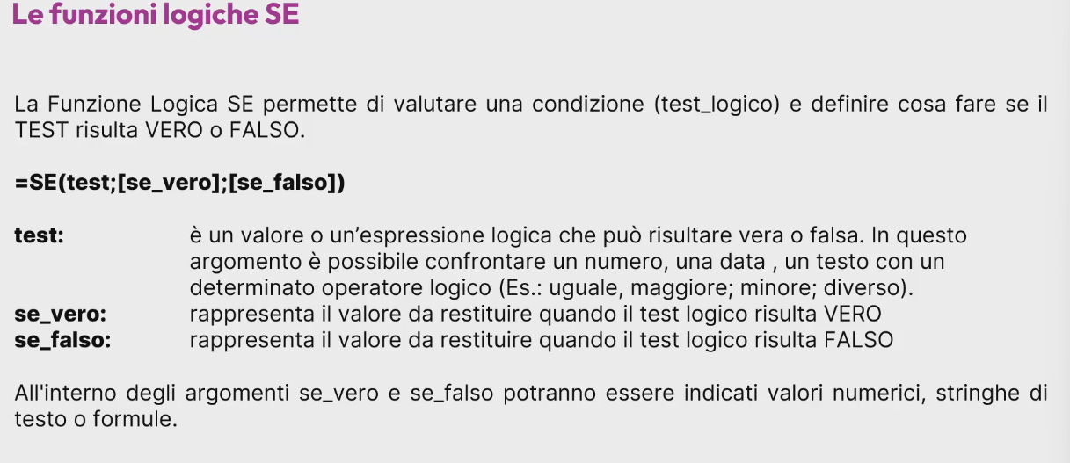  
  
Serve per connettere più informazioni provenienti da diverse colonne  
  
SE condizione x è vera (succede qualcosa) se è falsa (ne succede un’altra)  
  
SE alla fine dell’anno il voto è = o maggiore di 6 sono promosso se inferiore a 6 sono bocciato  
  
=SE(cella e condizione che voglio mettere;”cosa succede se vera”;”cosa succede se falsa”)  
  
es. =SE(B2>5;”SUFF”;”INSUFF”)  
  
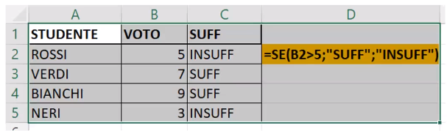

TRASCINO, RIEMPIMENTO AUTOMATICO

E’ POSSIBILE ANCHE **COMBINARE** LA FUNZIONE SE CON **ALTRE FUNZIONI**

* **FUZNIONE SE + FUNZIONE ESTRARRE**  
    
  =SE (formula per estrarre i caratteri che voglio)=ciò che voglio sapere;“testo che voglio inserisca se VERO”;“testo se FALSO”)  
    
    
  ES. scoprire quale dei dati che ho inizia per la lettera A  
  =SE(sinistra(a3;1)=“A”;“inizia per A”;“non inizia per A”)  
   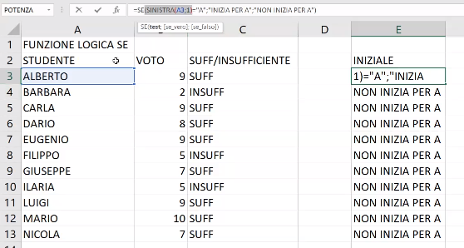

* **FUNZIONE SE + LUNGHEZZA**

=SE(Lunghezza(cella)< > o = di quanto voglio;”testo se è VERO”;”testo se è FALSO”

**Es. vedere se i caratteri delle celle è inferiore di 6**

=SE(A3)<6;”Ci sono meno di 6 lettere nel nome”;”ci sono 6 o più lettere”)

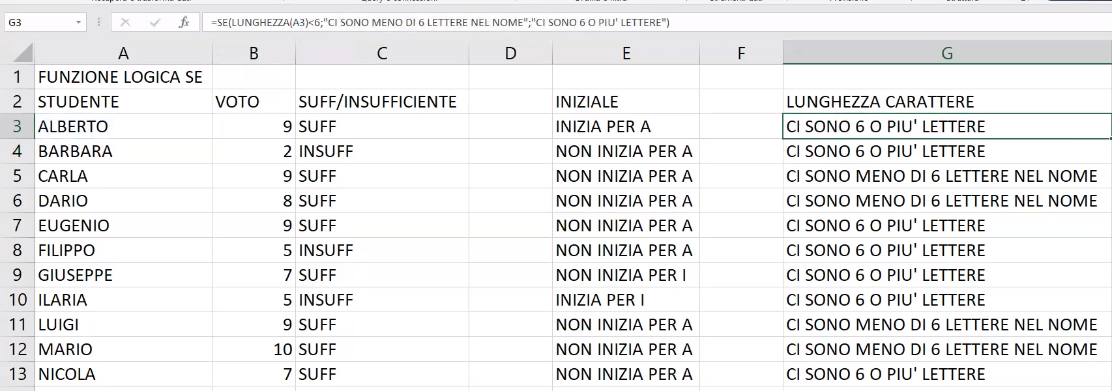

* **FUNZIONE SE + ALTRE FUNZIONI LOGICHE *(E,O,NON)***Si possono prendere valori sia quantitativi (**numeri**) che qualitativi (**testo**)

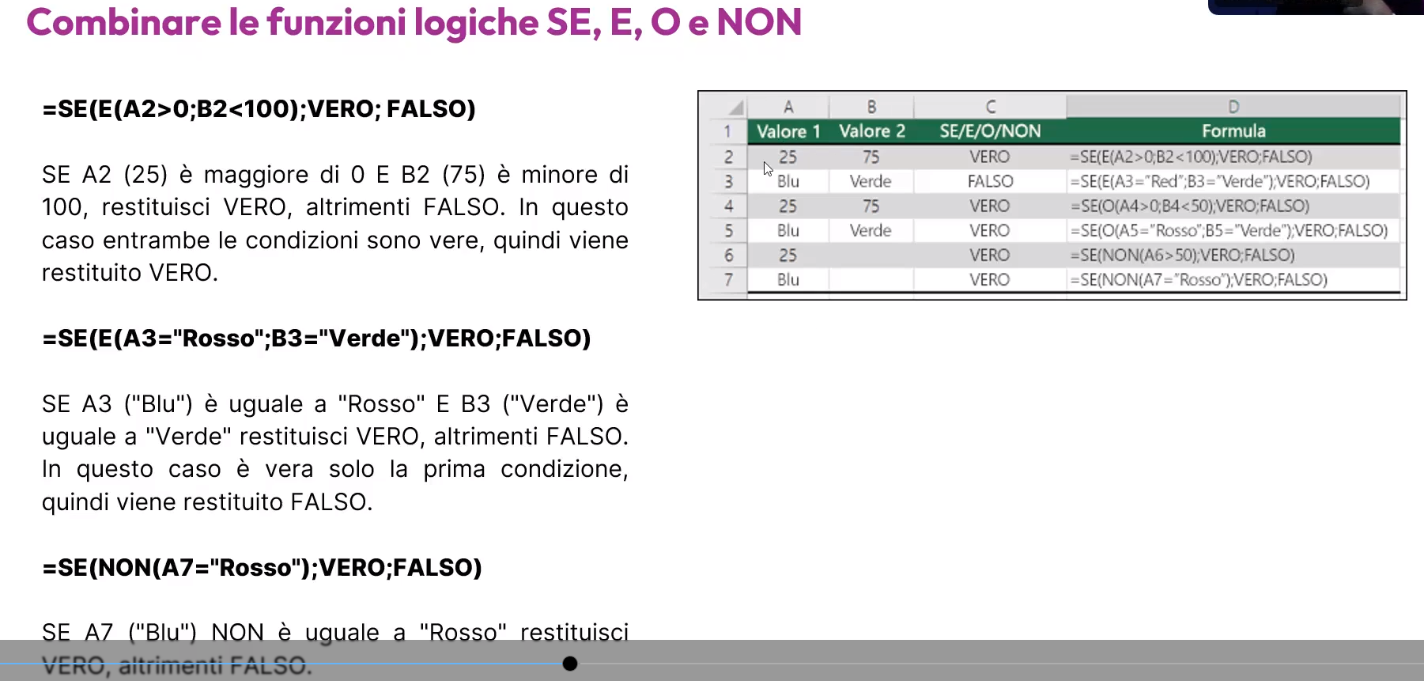

**Composizione funzione con SE + E e O  
  
- Argomento logico:** devo andare a verificare le condizioni 🡪 qui inserisco la funzione di congiunzione/disgiunzione con i rispettivi riferimenti di celle da comparare

**Questo argomento può essere** - VERO: scrivo condizione per vero

* FALSO: condizione per falso **es.   
  =SE(E(A2>0;B2<100);VERO;FALSO)  
    
  =SE(E(A3=“Rosso”;B3=“Verde”);VERO;FALSO)**

**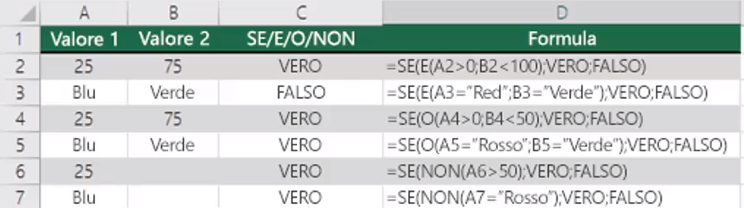  
  
  
Composizione funzione con SE + NON**

=SE(NON(A7=“Rosso”);VERO;FALSO)  
  
Se A7 NON è uguale a ROSSO allora restituisce VERO

**FUNZIONE SE + ESTRAI + O**

Se per esempio voglio sapere quali dei nomi presenti in elenco inizia con volale uso la funzione SE in combinazione con la funzione O 🡪 mi basta che una delle condizioni che metto (le vocali a, e, i, o, u) sia vera

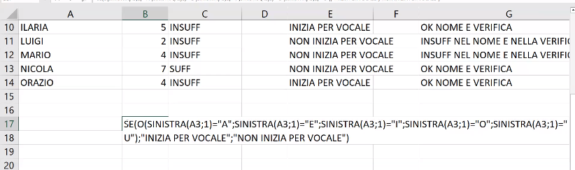

**=SE(O(SINISTRA(A3;1)=”A”; SINISTRA(A3;1)=”E”; SINISTRA(A3;1)=”I”; SINISTRA(A3;1)=”O”; SINISTRA(A3;1)=”U”);”INIZIA PER VOCALE”;”NON INIZIA PER VOCALE”**

**Argomento logico, se sussistono queste condizioni**

**Cosa compare se è vero**

**Cosa compare se è falso**

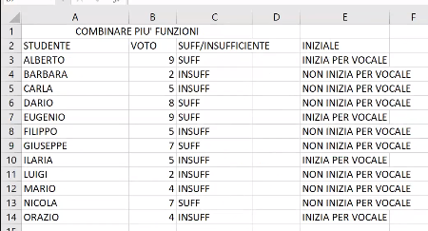

**FUNZIONE PER METTERE IN RELAZIONE LUNGHEZZA TESTO E VALORE CELLA  
  
=SE(E(LUNGHEZZA(A3)<6;B3<6);INSUFF NEL NOME E NELLA VERIFICA”;”OK NOME E VERIFICA”  
  
Se voglio vedere se nome inferiore o superiore a 6 lettere e se il voto è superiore a 6**

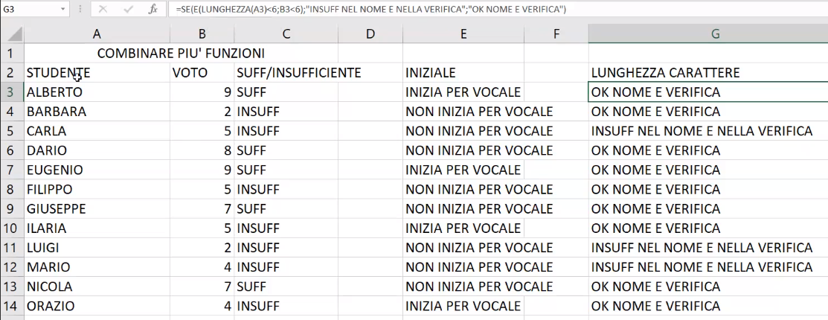

**FUNZIONI CONTA.SE e SOMMA.SE**Contare o sommare su una colonna se vengono soddisfatte delle condizioni

Composizione funzione:  
- Prima cella 🡪 intervallo, non si inserisce solo la singola cella ma un intervallo di celle  
- Seconda parte 🡪 il criterio in base al quale vado ad effetuare la funzione  
  
 **- CONTA.SE  
  
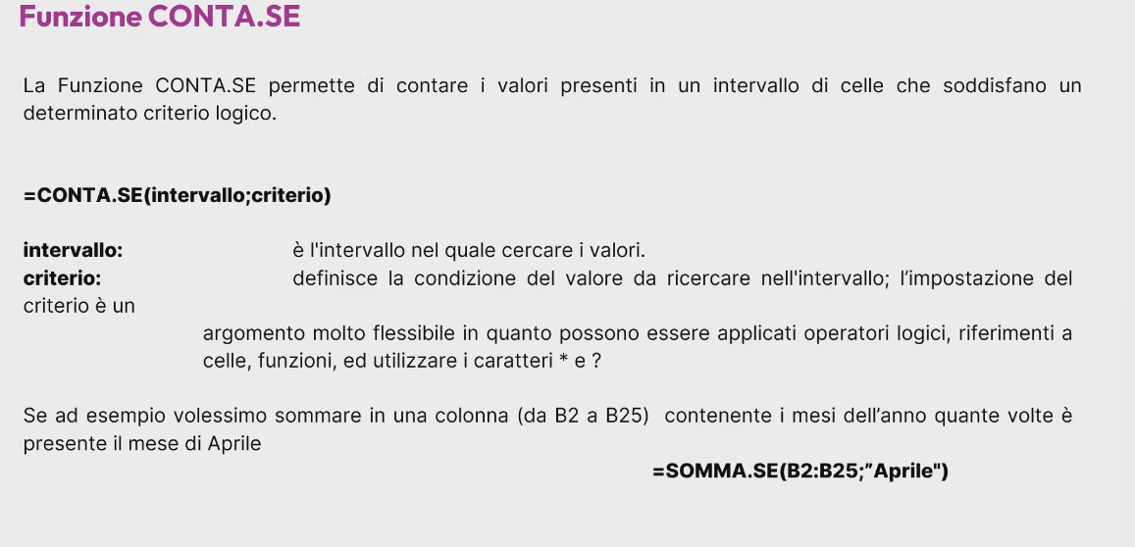  
  
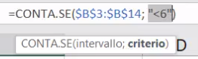  
l’intervallo posso scriverlo utilizzando $ o una volta iniziata la formula selezionare le caselle**  
Es. contare le insuff e suff di una classe **=CONTA.SE($B$3:$B$14;”<6”)**per inserire tutta la colonna B per esempio sarebbe **$B:$B;**

es. voglio contare quanti hanno preso 9

**=CONTA.SE($B:$B;”=9”)**

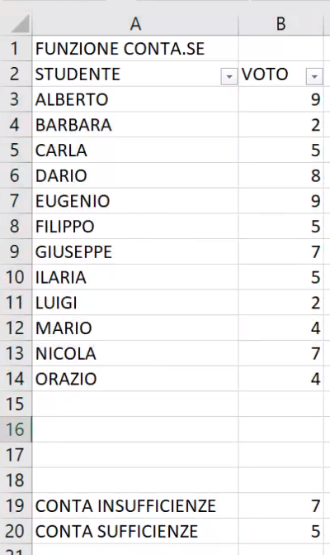

**FUNZIONI MATEMATICHE  
 SOMMA.SE e SOMMA.PIU.SE  
  
SOMMA.SE: valuto un solo criterio  
SOMMA.PIU.SE: vado a sommare un gruppo di celle con due o più criteri  
  
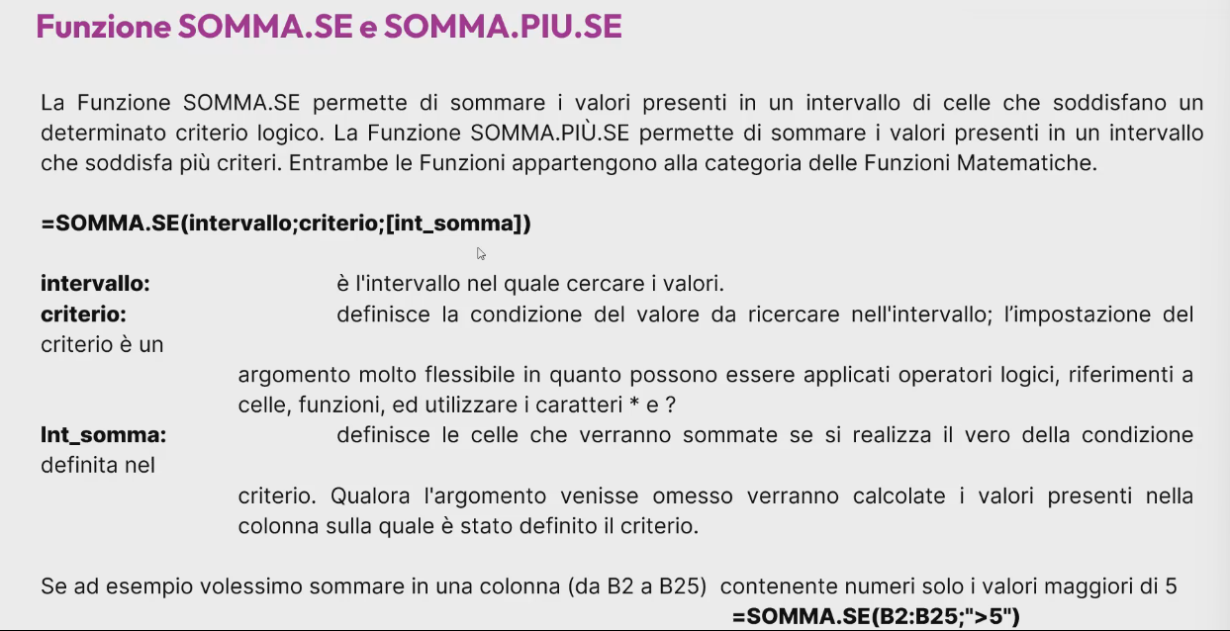  
  
  
  
  
SOMMA.SE  
  
- Intervallo:** celle dei valori che voglio sommare 🡪 area in cui devo CERCARE le celle in base al criterio che stabilisco **- Criterio:** condizione dei valori che vado a ricercare nell’intervallo **- Intervallo della somma:** valori delle celle che effettivamente mi interessano  
  
es. calcolare la somma dell’IMPONIBILE della categoria ABBIGLIAMENTO  
  
2 MODI:  
-Utilizzare filtro e fare somma dato per dato  
- Funzione SOMMA.SE  
  
=SOMMA.SE(seleziono celle abbiagliameto e imponibile;“abbigliamento”;intervallo della somma colonna imponibile)  
  
oppure  
  
=SOMMA.SE(B:C;”abbigliamento”;C:C)  
  
OPPURE SCRIVO DA UNA PARTE ABBIGLIAMENTO E INVECE DI SCRIVERE “ABBIGLIAMENTO” TRA VIRGOLETTE MANDO IL RICHIAMO ALLA CELLA CON SCRITTO ABBIGLIAMENTO (IN QUESTO ESEMPIO G10)  
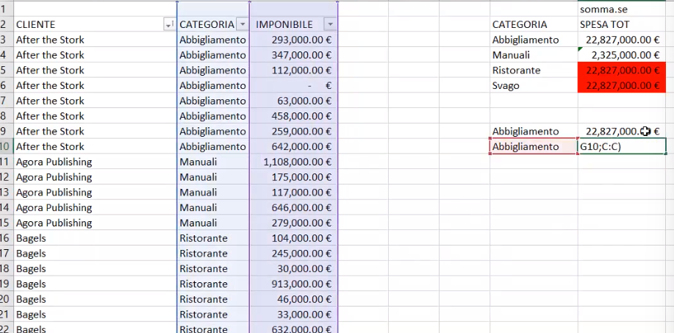  
  
=SOMMA.SE(B:B;G10;C:C)  
  
in questo caso se sotto scrivo le altre categorie e uso riempimento automatico si riempirà da solo anche per le altre categorie seguendo il riferimento (g10-g11-g12 ecc)  
  
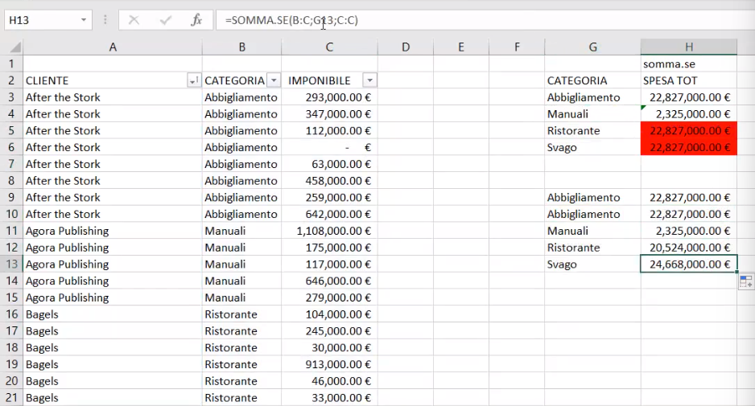

SOMMA.PIU.SE

Es. cerco Abbigliamento in particolare del cliente After the stork  
  


STRUTTURA (si inverte rispetto al SOMMA.SE)  
  
- Intervallo da sommare

* Primo intervallo da guardare, i valori che voglio isolare in che colonna stanno?
* Criterio da utilizzare nella colonna 🡪 specifico quali elementi di quella colonna voglio considerare (es. i clienti “after the stork”)
* Secondo intervallo da guardare 🡪 indico la seconda colonna dove sta il secondo criterio che voglio usare(“abbigliamento”)
* Criterio da utilizzare 🡪 considerare solo i dati corrispondenti a “abbigliamento”

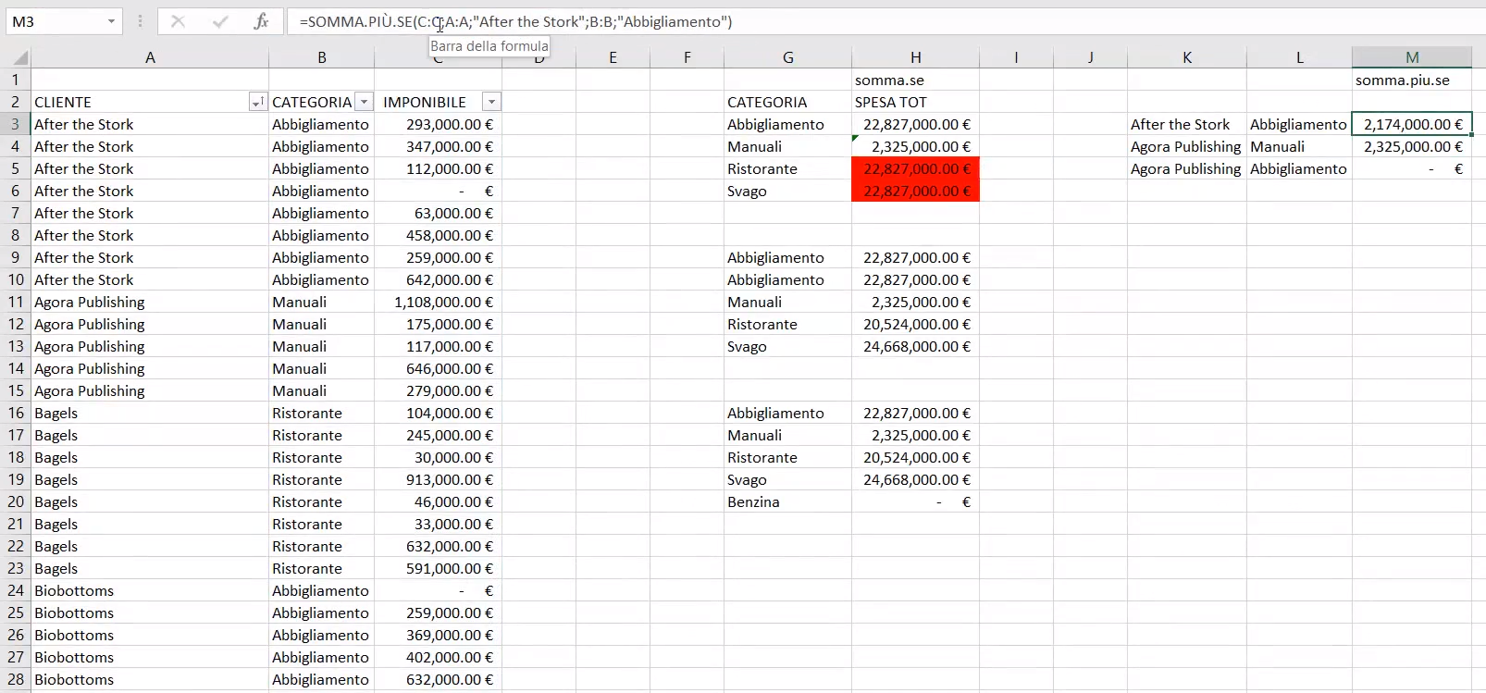

=SOMMA.PIU.SE(C:C;A:A;”after the stork”;B:B;”abbigliamento”)  
  
C:C 🡪 la colonna con i dati che devo sommare

A:A primo intervallo di criteri 🡪 nome del cliente

“After the stork” 🡪 il criterio che voglio isolare per il calcolo

B:B secondo intervallo clienti 🡪 categorie

“Abbigliamento” criterio che voglio isolare (in combo a quello di prima) per il calcolo

Oppure, come prima invece di scrivere “After the stork” e “abbigliamnto” metto riferimento alla cella creata per il calcolo con scritto “After the stork” e “abbigliamento”  
  
=SOMMA.PIU.SE(C:C;A:A;K9;B:B;L9)  
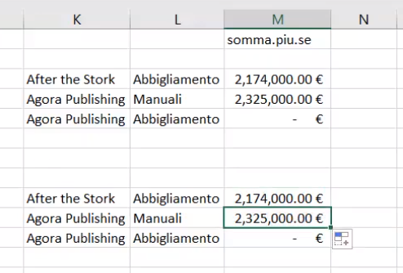

FUNZIONE CERCA VERTICALE  
Serve per trovare corrispondenze tra valore e tabella matrice

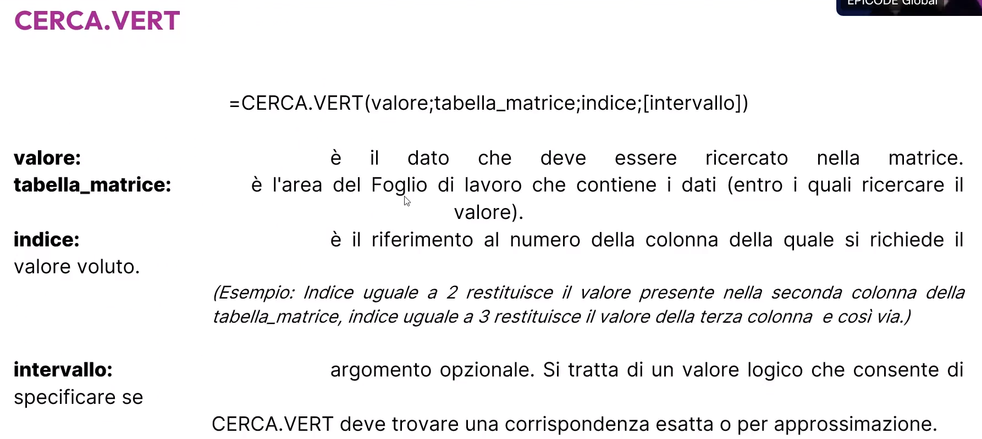Tabella matrice: l’area del foglio d lavoro che contiene i dati che mi servono  
 **LA PRIMA COLONNA DELLA TABELLA MATRICE DEVE ESSERE QUELLA CHE CONTIENE IL VALORE CHE STO CERCANDO, ALTRIMENTI NON FUNZIONA**

Es. abbiamo un elenco di spesa per mesi 🡪 devo individuare la spesa di un determinato mese e anno

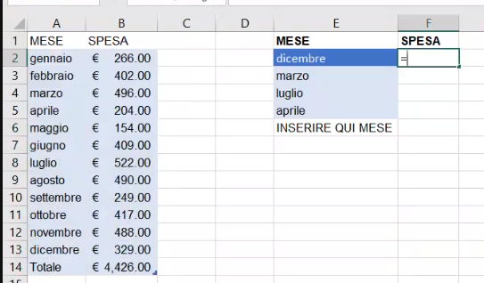  
  
=CERCA.VERT(E2;seleziono area dove stanno i dati che mi interessano; 2; tipo di corrispondenza del dato)  
  
E2 🡪 Indico il mese che voglio ricercare, es. voglio ricercare spesa di dicembre nella cella E2 c’è scritto “dicembre”

Seleziono l’area della matrice, facendo attenzione che il dato che cerco sia nella prima colonna dell’area che seleziono

2 🡪 l’elemento che voglio ricercare (spesa) sta sulla seconda colonna dell’area selezionata

Corrispondenza esatta per avere dato preciso 🡪 si definisce con FALSO o scrivendo 0

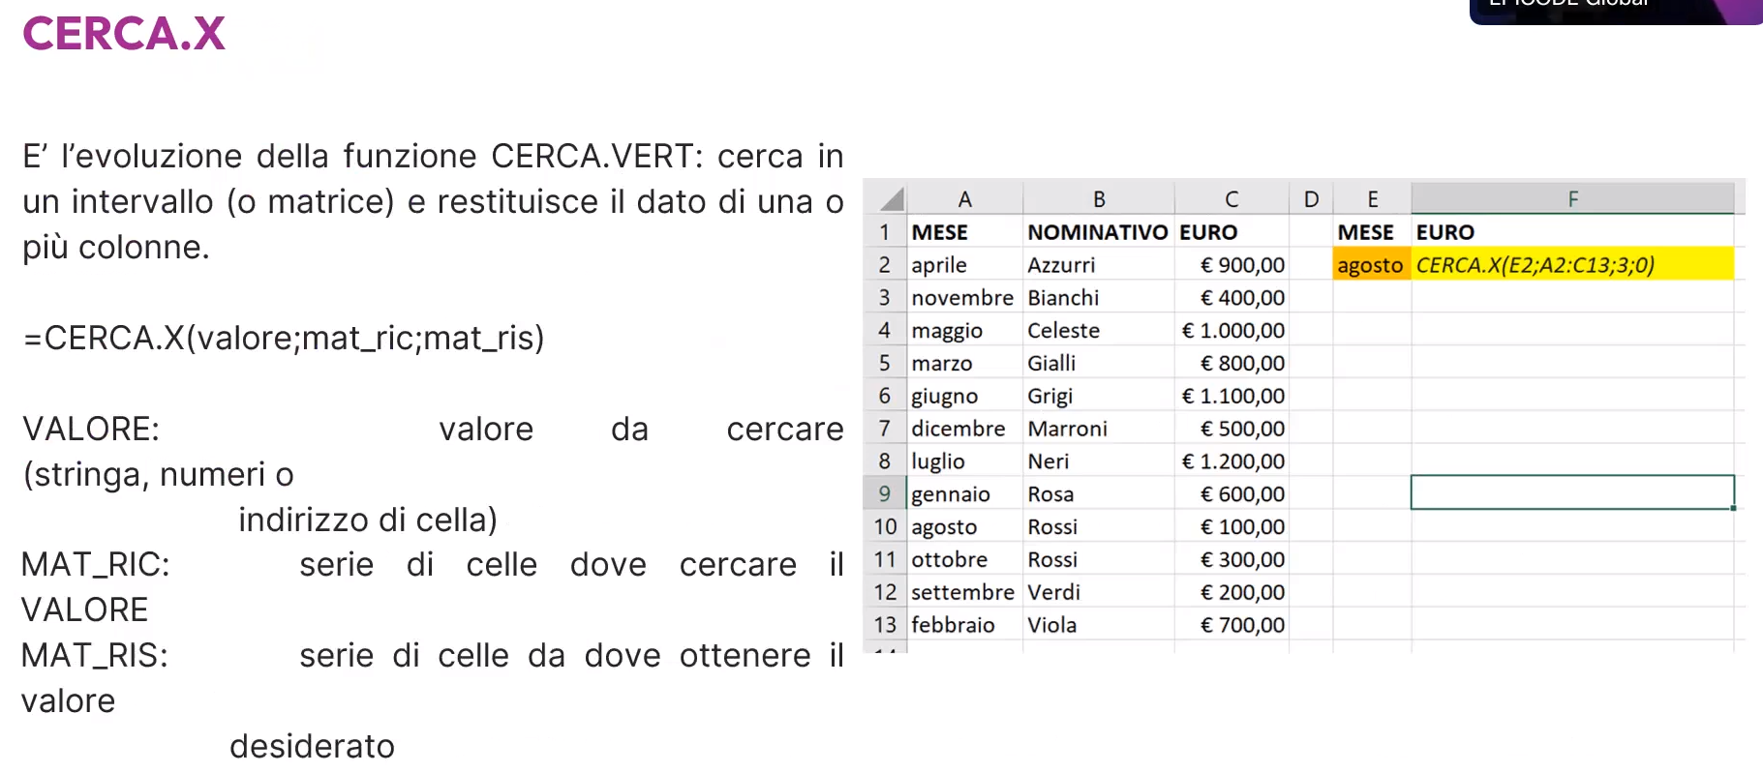

**FUNZIONE INDICE**

Es. seleziono un gruppo di celle, di quel gruppo indico quale cifra voglio considerare indicando la sua posizione

Es su 4 cifre che ho selezionato voglio individuare in TERZO risultato scriverò **=INDICE(F2:F5;3)**

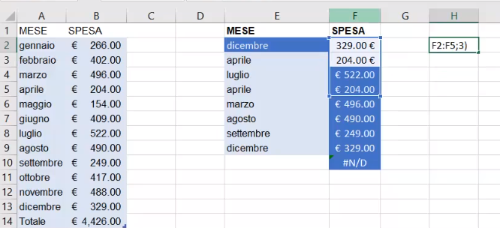

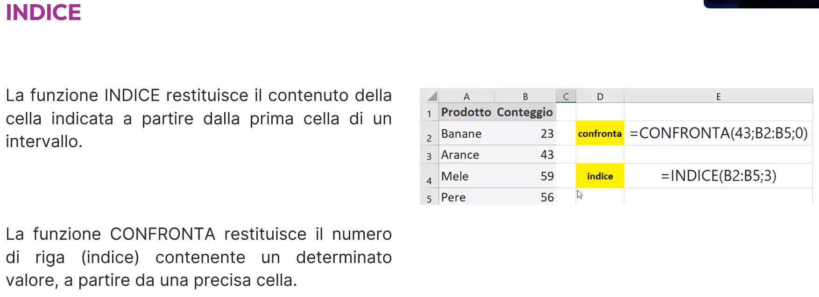

**FUNZIONE CONFRONTA  
  
=CONFRONTA(valore;intervallo di celle)**indicherà la sua posizione all’interno di quella colonna/insieme di celle selezionate